**Методические рекомендации для студентов**

**Тема занятия** **«**Построение калибровочного графика**»**

**Значение темы**:

Физико-химические методы анализа основаны на измерении физических характеристик определяемых компонентов в ходе химических превращений веществ.

Физико-химические методы анализа широко применяются в клинических и биохимических анализах. Эти методы отличаются низкими пределами обнаружения, экспрессностью, возможностью автоматизации технологических процессов.

В любой клинико-диагностической лаборатории обязательно имеется перечень приборов и оборудования для проведения анализа физико-химическим путем. При создании современных приборов и оборудования использованы последние достижения электроники и вычислительной техники, которые значительно упрощают проведение различных видов анализа, делают их более точными и чувствительными. Фотометрически определяют содержание гемоглобина в крови, холестерин, общий белок.

На основе теоретических знаний и практических умений обучающийся должен

**знать**:

* сущность и классификацию фотометрического метода анализа;
* основной закон светопоглощения и следствие из него;
* требования, предъявляемые к цветным реакциям;
* оборудование для фотометрического анализа;

**уметь:**

* проводить расчет и построение калибровочного графика;
* проводить расчет коэффициента калибровочного графика;
* рассчитывать количественное содержание вещества по калибровочным графикам;
* определять концентрацию вещества методом сравнения со стандартным образцом и по калибровочному графику

**овладеть ОК и ПК**

Студент должен овладеть **общими компетенциями**:

ОК-1. Выбирать способы решения задач профессиональной деятельности применительно к различным контекстам;

ОК-2. Использовать современные средства поиска, анализа и интерпретации информации, и информационные технологии для выполнения задач профессиональной деятельности;

ОК-4. Эффективно взаимодействовать и работать в коллективе и команде;

ОК-9. Пользоваться профессиональной документацией на государственном и иностранном языках.

Студент должен овладеть **профессиональными компетенциями**

ПК-1.1 Проводить физико-химические исследования и владеть техникой лабораторных работ;

ПК-1.2 Обеспечивать требования охраны труда, правил техники безопасности, санитарно-эпидемиологического и гигиенического режимов при выполнении;

ПК-1.4 Вести медицинскую документацию при выполнении лабораторных исследований с учетом профиля лаборатории. Клинических лабораторных исследований и инструментальных исследований при производстве судебно-медицинских экспертиз (исследований);

**План изучения темы:**

**Актуализация знаний.**

Ответьте на вопросы:

1. Что называется фотоэлектроколориметрией?
2. Какова сущность основного закона поглощения света окрашенными растворами?
3. Какова связь между интенсивностью светового потока и силой возникающего в фотоэлементе тока?
4. Какое следствие вытекает из закона Ламберта-Бера?
5. Какой принцип работы фотоэлоктроколориметра?
6. Из каких основных частей состоит ФЭК?
7. Из чего состоит оптическая схема ФЭКа?
8. Как производят подготовку кювет к работе?
9. Каков порядок работы на ФЭКе?
10. Как перейти от показателя экстинции к концентрации раствора?
11. **Содержание темы.**

**Учебный текст *«*Построение калибровочной кривой»**

Для построения калибровочного графика измеряют поглощение серии окрашенных растворов известной, но различной концентрации, оптические плотности которых охватывают требуемый интервал.

С этой целью применяют стандартные растворы определяемого вещества. Стандартные растворы должны готовиться с особой тщательностью из навески, полученной с особой тщательностью из навески, полученной на весах для точного взвешивания (аналитических). При этом следует обратить внимание на то, чтобы стандартные вещества строго отвечали своей химической формуле, имели высокую степень чистоты, не были гигроскопичны и не взаимодействовали с газами воздуха.

В большинстве случаев ряд калибровочных растворов получают путем разбавления основного, маточного раствора (как это имеет место, например, при определении содержания общего белка плазмы или сыворотки крови).

Разведения стандартного вещества должны охватывать диапазон физиологических концентраций и выходить за пределы их минимальных и максимальных величин. Так, например, при исследовании содержания общего белка в сыворотке (плазме) крови концентрация стандартного вещества (альбумина) должна быть в интервале от 40 до 120 г/л (при физиологической концентрации общего белка 65-85 г/л).

Для каждой рабочей концентрации стандартного вещества нужно сделать 3-5-фотометрических определений. Всего используют 2-3 серии окрашенных растворов, в результате чего обычно выполняется 6-12 исследований каждого рабочего разведения стандарта.

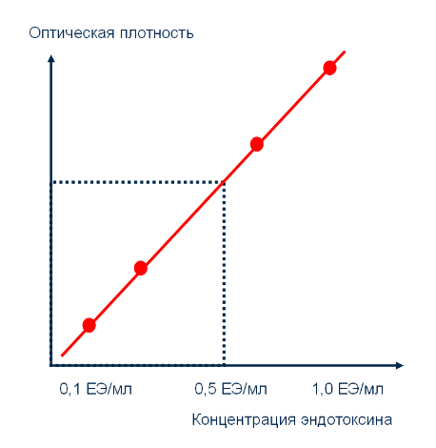Измерение оптической плотности начинают со стандартного раствора наименьшей концентрации. Усредненные (соответствующие отдельным концентрациям) значения оптической плотности (экстинции) наносят на миллиметровую (калибровочную) бумагу. На оси абцисс (горизонтальной) с соблюдением одинаковых интервалов в равномерно возрастающей концентрации откладывают показатели содержания вещества в стандартном растворе; на оси ординат (вертикальной) – соответствующие им величины экстинкции. Калибровочная кривая прокладывается таким образом, чтобы по возможности большее число точек (3 или 5) лежало на линии, а остальные располагались близ нее, равномерно отклоняясь в ту и другую сторону. Расположение кривой определяют так, чтобы она исходила из нулевой отметки под углом – 45%. График зависимости поглощения света от концентрации поглощающего вещества обычно представляют собой прямую линию.

Калибровку (градуировку) следует проверять не менее 2 раз в год. Но при переходе на реактивы иной серии (квалификацию), замене каких либо деталей в приборе необходимо строить новую калибровочную кривую. Недопустимо использовать калибровочные факторы, выведенные при пользовании другими фотометрами, даже если они того же типа.

**Расчеты по построению калибровочного графика**

На миллиметровой (калибровочной) бумаге вычерчивают оси координат. На оси ординат откладывают значения экстинкции, на оси абсцисс – концентрации. Чтобы считываемые с калибровочной кривой значения были более точными, следует брать масштаб графика достаточно крупным.

Масштаб калибровочного графика должен быть 20 см и более на общих осях.

Чтобы кривая располагалась под углом 45% к осям, берут максимальные значения концентрации и экстинкции, если между ними в пределах этих значений сохраняется прямо пропорциональная зависимость.

Например, ряд стандартных растворов с концентрацией 20, 40, 60, 80, 100, 120.

Отрезок из 20 крупных клеток на оси абсцисс составляет 120 г/л, а на оси ординат максимальное из полученных для 6 определений значение экстинкции равно 0,6.

На основании этих данных находят факторы калибровки по формулам:

Смакс/20 = 120/20 = 6г/л

Емакс / 20 = 0,6/20 = 0,03

6г/л и 0,03 – значения концентрации и экстинкции, соответствующие масштабу 1 см (одна крупная клетка).

Чтобы облегчить процедуру откладывания на оси ординат значений экстинкции рекомендуется разделить величину экстинкции, например, 0,2/0,03 = 6,67. Полученное число показывает, на каком удалении от нулевой точки в сантиметрах следует сделать отметку для восстановления из нее перпендикуляра: отмеряют отрезок в 6 крупных (1см) клеток и 7 мм.

Также поступают со всеми остальными значениями, чтобы их разместить на вертикальной и горизонтальной осях. Из отложенных на осях значений восстанавливают перпендикуляры, места пересечений тонких линий обозначают крестиками; ориентируясь на них, проводят калибровочную кривую.

***Порядок работы на КФК – 2МП***

1. Подсоединить колориметр к сети 220В, открыть крышку кюветного отделения и включить тумблер «Сеть», при этом должна загореться сигнальная лампочка.
2. Нажать клавишу «ПУСК» на цифровом табло появляется мигающая запятая.
3. Выдержать колориметр во включенном состоянии в течении 15 минут при открытой крышке кюветного отделения.
4. Нажать клавишу Ш (0), измерить нулевой отсчет.
5. Установить в кюветное отделение кюветы с растворителем или контрольным раствором (в дальнее гнездо кюветодержателя) и исследуемым раствором (в ближнее гнездо).
6. Установить необходимый светофильтр и соответствующий фотоприемник.
7. Ручку кюветодержателя установить в левое положение.
8. Закрыть крышку кюветного отделения, нажать клавишу «К(1)».
9. Ручку кюветодержателя установить в правое положение.
10. Нажать клавишу «Д(5)». Отсчет на цифровом табло справа от мигающей запятой соответствует оптической плотности исследуемого раствора.

***Порядок работы на КФК – 3 – 01***

1. Подсоединить фотометр к сети 220В. Включить тумблер «СЕТЬ».

2. Подготовка прибора к работе осуществляется в автоматическом режиме. По истечении 10 мин фотометр выдает звуковой сигнал готовности к работе, на индикаторе отображается надпись "«ГОТОВ К РАБОТЕ ВВЕДИТЕ РЕЖИМ».

Для обеспечения стабильной работы фотометр выдерживают не менее 30 мин с момента включения.

3. Ручкой установки длин волн установить необходимую по роду измерений длину волны.

4. Установить в кюветное отделение кюветы с «холостой пробой» и исследуемым раствором. Кювету с «холостой пробой» установить в дальнее гнездо кюветодержателя, а кювету с исследуемым раствором – в ближнее гнездо.

5. Ручку перемещения кювет установить в крайнее левое положение.

6. Закрыть крышку кюветного отделения.

**3. Самостоятельная работа**

**Практическая работа №1**

**«Построение калибровочного графика для определения железа»**

*Задание №1 Приготовление калибровочных растворов*

Приготовьте растворы роданида калия и хлорида железа.

* в первую мерную колбу объемом 250 мл поместите с помощью пипетки 10 мл 0,1 М раствора хлорида железа (III), 10 мл 0,1 М раствора соляной кислоты и доведите до метки дистиллированной водой. Перемешайте раствор.
* во вторую мерную колбу объемом 250 мл поместите с помощью пипетки 10 мл 0,1 М раствора роданида калия, 10 мл 0,1 М раствора соляной кислоты и доведите до метки дистиллированной водой. Также перемешайте раствор.

*Тщательно мойте посуду, используемую при приготовлении и перемешивании исходных растворов во избежание образования окраски при смешении растворов.*

* в 11 цилиндров объемом 25 мл добавьте сначала соответственно 0,1,2…10 мл приготовленного (не исходного) раствора роданида калия, затем 10,9,8…0 мл приготовленного раствора хлорида железа так, чтобы суммарный объем был 10 мл (см. табл.1)

Во все полученные растворы добавьте по 5 мл дистиллированной воды:

Таблица 1

|  |  |
| --- | --- |
| Проба | 1 2 3 4 5 6 7 8 9 10 11 |
| VKSCN | 0 1 2 3 4 5 6 7 8 9 10 |
| VFeCl3 | 10 9 8 7 6 5 4 3 2 1 0 |
| Vводы | 5 5 5 5 5 5 5 5 5 5 5 |

* Перемешайте полученные растворы.
* Подготовьте фотоэлектроколориметр к работе. Установите определенную опытным путем длину волны.
* Измерьте оптическую плотность растворов с различным соотношением роданида калия и хлорида железа. Для этого попеременно ставьте в ближнюю ячейку кюветодержателя растворы, наливая их поочередно из всех приготовленных цилиндров.
* Вымойте кюветы дистиллированной водой и оставьте их сохнуть в перевернутом состоянии на листе фильтровальной бумаги.
* Закройте крышку кюветного отделения. Нажмите клавишу «Пуск». Затем выключите с правого торца прибора тумблер «сеть» и отсоедините фотометр от сети 220 В.

*Задание №2 Построение калибровочного графика*

Постройте график зависимости оптической плотности раствора от содержания железа в растворе.

**Практическая работа №2**

**«Построение калибровочного графика для проведения**

**тимоловой пробы»**

**Цель работы:**

* научиться готовить калибровочные растворы
* научиться строить калибровочный график

**ПОДГОТОВКА РЕАГЕНТОВ ДЛЯ АНАЛИЗА**

**Тимоловый реактив.**

В мерную колбу вместимостью 500 мл налить около 450 мл дистиллированной воды и, при постоянном перемешивании, пипеткой постепенно прилить 10 мл концентрата раствора тимола. Носик пипетки должен быть погружен в воду в колбе. Раствор довести дистиллированной водой до метки и перемешивать еще 10 минут до полного растворения.

**Рабочий раствор серной кислоты 0,1 моль/л.**

В мерную колбу вместимостью 250 мл количественно перенести содержимое флакона с раствором серной кислоты (2,5 моль/л), долить охлажденной до +8° С дистиллированной водой до метки и перемешивать.

**Калибровочная суспензия сульфата бария.**

В мерную колбу вместимостью 50 мл пипеткой внести 1,5 мл раствора хлорида бария (48 ммоль/л) и довести до метки рабочим раствором серной кислоты (0,1 моль/л), охлажденным точно до +10° С. Содержимое колбы тщательно перемешать. Калибровочную суспензию сульфата бария готовить перед употреблением.

**ПРОВЕДЕНИЕ АНАЛИЗА**

В пробирку внести 3 мл тимолового реактива, прилить 0,05 мл сыворотки (плазмы), тщательно перемешать и инкубировать в течение 30 минут при комнатной температуре (+18–25° С). Непосредственно перед измерением содержимое пробирки еще раз перемешать и измерить величину оптической плотности пробы при длине волны 650 (630–690) нм в кювете с толщиной поглощающего свет слоя 10 или 5 мм против холостой пробы (тимолового реактива).

Величину интенсивности помутнения определить по калибровочному графику.

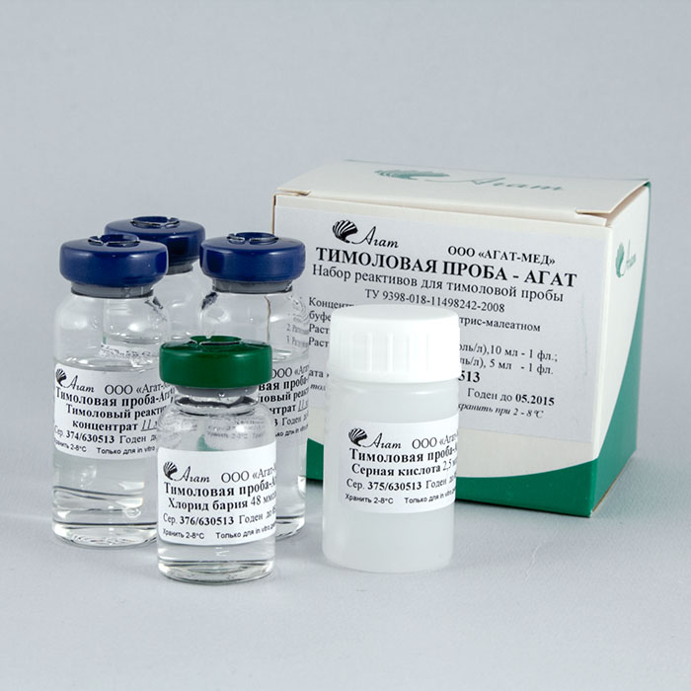

**Построение калибровочных графиков**

Проводим разведение калибровочных растворов используя дозатор согласно схеме. Для построения калибровочного графика внести в пробирки раствор серной кислоты и калибровочную суспензию сульфата бария в количествах, указанных в таблице 2.

|  |  |  |  |
| --- | --- | --- | --- |
| **№ пробы** | **Рабочий раствор Н2SO4**  **0,1 моль/л, мл** | **Калибровочная суспензия BaСl2, мл** | **Единицы помутнения-SH** |
| 1 | 4,5 | 1.5 | 5 |
| 2 | 3,0 | 3.0 | 10 |
| 3 | 1,5 | 4.5 | 15 |
| 4 | 0 | 6.0 | 20 |

Растворы смешивают и ровно через 30 мин измеряют оптическую плотность против дистиллированной воды при длине волны 620-690 нм в кювете с толщиной поглощающего свет слоя 10 или 5 мм.

По полученным результатам строим калибровочный график, откладывая по оси абсцисс Е (экстинкцию), по оси ординат – единицы помутнения.

**Результаты оформить в таблицу**

|  |  |  |  |  |
| --- | --- | --- | --- | --- |
| %  **SH** | 5 | 10 | 15 | 20 |
| **Е** |  |  |  |  |

**Вывод: ­­­­­­­­­­­­­­­­­­____________________**

**4. Подведение итогов.**

**5. Домашнее задание**

с. 219-241

**Литература**:

1. Пустовалова, Л. М. [Физико-химические методы исследования и техника лабораторных работ](https://krasgmu.ru/index.php?page%5bcommon%5d=elib&cat=catalog&res_id=109752) : учебное пособие / Л. М. Пустовалова, И. Е. Никанорова. - Ростов-на-Дону : Феникс, 2020. - 300 с. : ил. - (Среднее медицинское образование). -

2. Руанет, В. В. [Физико-химические методы исследования и техника лабораторных работ](https://krasgmu.ru/index.php?page%5bcommon%5d=elib&cat=catalog&res_id=109753) : учебник / В. В. Руанет. - Москва : ГЭОТАР-Медиа, 2019. - 496 с. - Текст : электронный. - URL: http://www.medcollegelib.ru/book/ISBN9785970449196.html